TEKİRDAĞ NKÜ FEN BİLİMLERİ ENSTİTÜSÜ 2018-2019 AKADEMİK YILI GÜZ YARIYILI
DERS KAYDI / KAYIT YENİLEME HAKKINDA
ÖNEMLİ DUYURU
DERS KAYIT EKRANI AŞAĞIDADIR!!!!!!! ( 2 - 9. Sayfalar)
***Aşağıdaki işlemler kayıtlı tüm öğrencileri kapsamaktadır
**(2018-2019 Güz dönemi lisansüstü giriş sınavında başarılı olarak kesin kaydını yaptıranlar dahil)
*(Af yasasından yararlanarak öğrenciliğe başlayacaklar hariçtir), İlgili öğrencilerin öğrenim değerlendirmeleri ve kayıt işlemleri için ayrı bir duyuru yapılacaktır.

- Ders Kayıt / Kayıt Yenileme Tarihleri : 17 Eylül 2018 - 21 Eylül 2018
Ders döneminde olan öğrenciler alması gereken dersleri seçip onaylayarak,
Tez döneminde olan öğrenciler Lisansüstü Tez (ilgili danışmanın şubesini) seçip onaylayarak kayıt işlemini gerçekleştirecektir.

Danışman hocaların sistemden onay vermesi sonucunda Kayıt Yenileme işlemi tamamlanacaktır.
Aksi takdirde kayıt yenileme tamamlanmış sayılmaz.

- Ders kayıt ekranı 21 Eylül 2018 Cuma günü mesai saati bitiminde öğrencilere kapatılacaktır.
- Ders kaydını yapan öğrencilerimiz, 24 Eylül - 28 Eylül 2018 tarihleri arasında sadece danışmanı ile birlikte ders ekle-çıkar yapabileceklerdir.
4- Mazeretli Kayıt Yenileme Tarihleri : 24 Eylül 2018 - 28 Eylül 2018
*21 Eylül 2018 Cuma günü mesai bitimine kadar ders kayıt işlemlerini yaptırmayan öğrenciler, mazeretinin kabul edilmesi halinde en son 28 Eylül 2018 Cuma günü mesai bitimine kadar sadece danışmanı ile birlikte mazeretli kayıt yapabileceklerdir.
5- Mazeretli kayıt yenileme/ders ekle-çıkar süresi bitiminde, ders kayıt sistemi danışmanlara da kapatılacaktır.
6- Öğrencinin ders kaydının geçerli olabilmesi için:
- Varsa öğrenim ücreti/harcını Halk Bankasının herhangi bir şubesi veya ATM’lerine veya Vakıfbank ATM’lerine öğrenci numarası belirtilerek yatırılması. (129 TL) (Yabancı uyruklu öğrenciler 3 katı)
** Yüksek Lisans Programında 2017-2018 Bahar Yarıyılı itibariyle 5. Yarıyılında Doktora Programında ise 9. Yarıyılında olanlar ve
**Herhangi bir yükseköğretim kurumunda (Önlisans/Lisans/Uzaktan Öğretim/Tezsiz Yüksek Lisans/Açıköğretim Fakültesi) kaydı olan öğrenciler HARÇ yatıracaktır.
- Sistem üzerinden yapılan ders seçimlerinin danışman tarafından onaylanmış olması,
- Ders seçiminin danışman tarafından onaylanması sonrasında 28 Eylül 2018 tarihine kadar danışman ile şahsen görüşülerek ders kayıt formunun onaylanması ve varsa banka dekontunun teslim edilmesi gerekmektedir.
DERS KAYIT EKRANI AŞAĞIDADIR!!!!!!!

ÖĞRENCİ DERS KAYIT EKRANI

Programımız en iyi google chrome’da çalışmaktadır. euniversite.nku.edu.tr adresine girildiğinde aşağıdaki ekran açılır.

Öğrenci butonuna basıldığında aşağıdaki ekran açılır.

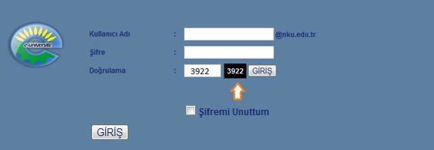

Bu ekranda kullanıcı adına öğrenci numarası, şifre alanına ise nku.edu.tr uzantılı mail adresinin şifresi yazılır. Eğer şifre değiştirilmedi ise verilen şifre TC Kimlik Numarasıdır. İstenirse mail adresine giriş yapılarak yeni şifre belirlenebilir. Doğrulama kutusuna yan tarafta görülen 4 basamaklı sayı yazılacaktır. Şifresini unutan öğrenciler “Şifremi Unuttum” yazısının yanındaki kutucuğa tıkladığında gerekli yönlendirmeleri göreceklerdir.

Ders seçimi yapmak için ekrana gelen menüde sırasıyla “Derslerim” -> “Ders Kayıt” menülerine tıklanır.

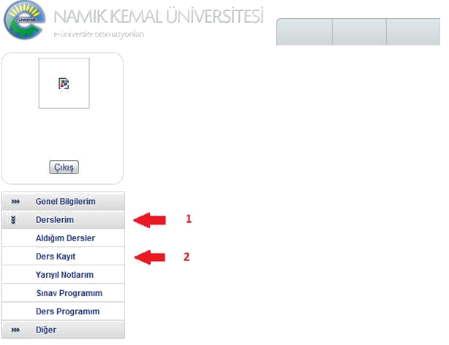

Eğer öğrenim borcu varsa ekrana “Öğrenim ücreti borcunuz bulunmaktadır. Borcunuzu ödedikten sonra sistem kullanıma açılacaktır.” Uyarısı gelir ve öğrenim borcu yatırılmadan ders seçimi yapılamaz.

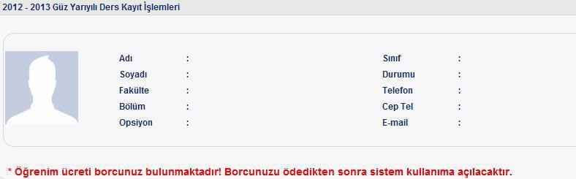

21 Eylül 2018 tarihine kadar öğrenim ücretini yatırmayan öğrenciler, bölüm başkanlıklarına yazılı olarak mazeretli kayıt başvurusu yapmalıdırlar. Ancak bu şekilde danışman tarafından öğrenim ücreti yatırmasına izin verilir.

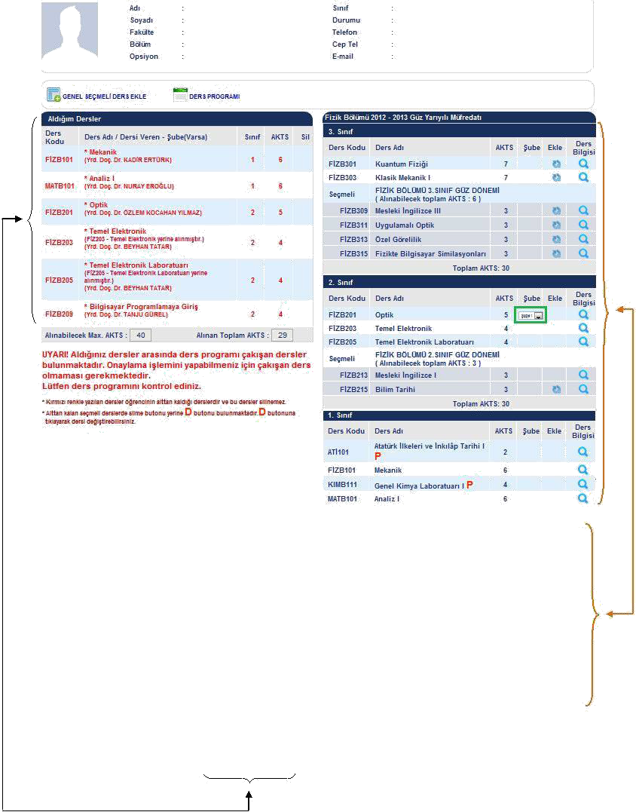

Ekranın sağ tarafında listelenen dersler okuduğunuz bölümde bu dönem açılacak olan seçmeli ve

zorunlu derslerdir. Dersin yanında bulunan (Ders bilgisi) butonuna basıldığında derse ait bilgiler listelenir. Eğer dersin yanında şube seçilecek bir yer varsa (yeşil ile gösterilen kutu) buradan kayıt olunacak şube bilgisi seçilir.

Dersin yanındaki“P” harfi, bölümün ders programı oluşturulmadığından o dersin seçilemeyeceği anlamına gelir.

Eğer dersin yanında “Ö” harfi, o derse ait önkoşul ders olduğu ve bu dersin öğrenci tarafından daha önce alınmadığı anlamına gelir.

Dersin yanında bulunan (Ekle) butonuna basıldığında ders bu dönem alınacak olan derslere eklenir ve sağ tarafta bulunan “Aldığım Dersler” bölümünde listelenir.

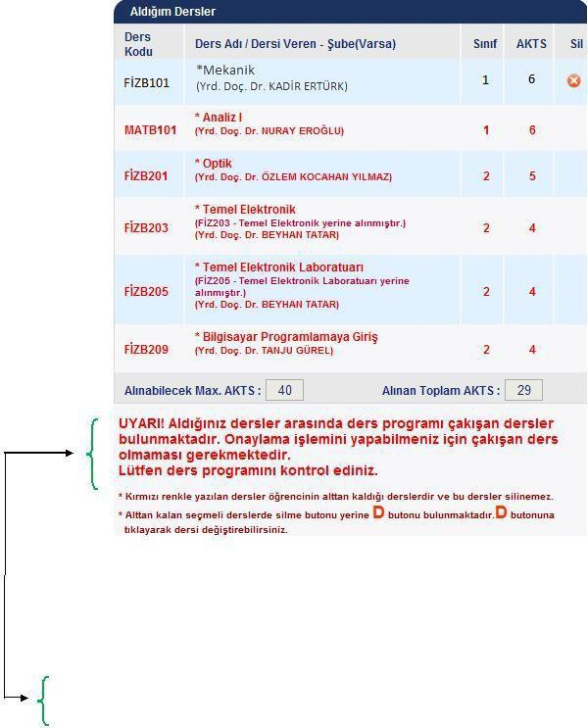Ekranın sol tarafında “Aldığım Dersler” başlığı altında görülen dersler bu dönem alınacak olan derslerdir. Eğer alttan ders yoksa, ekrana ilk girişte bu bölüm boş olacaktır. Eğer alttan ders kaldıysa ekrana girildiğinde kalan dersler kırmızı ile gösterilecektir ve silinemeyecektir.

Sağ tarafta bulunan ders listesinden ders seçildikçe, “Aldığım Dersler” bölümü güncellenecektir. Bu bölümde kırmızı ile yazan dersler silinemeyen derslerdir. Alttan kaldığı için öncelikli olarak alınmak zorundadır.

Dersin yanında “D” harfi varsa, bu ders alttan kalan seçmeli derstir. “D” butonuna tıklayarak bu dersin yerine seçmeli ders alınabilir.

Ekranda kırmızı harflerle yazan uyarı seçilen derslerin programda çakıştığı anlamına gelir. Program kontrol edilerek çakışmanın önlenmesi gerekir.

Alınmaktan vazgeçilen ders butonuna basılarak silinebilir.

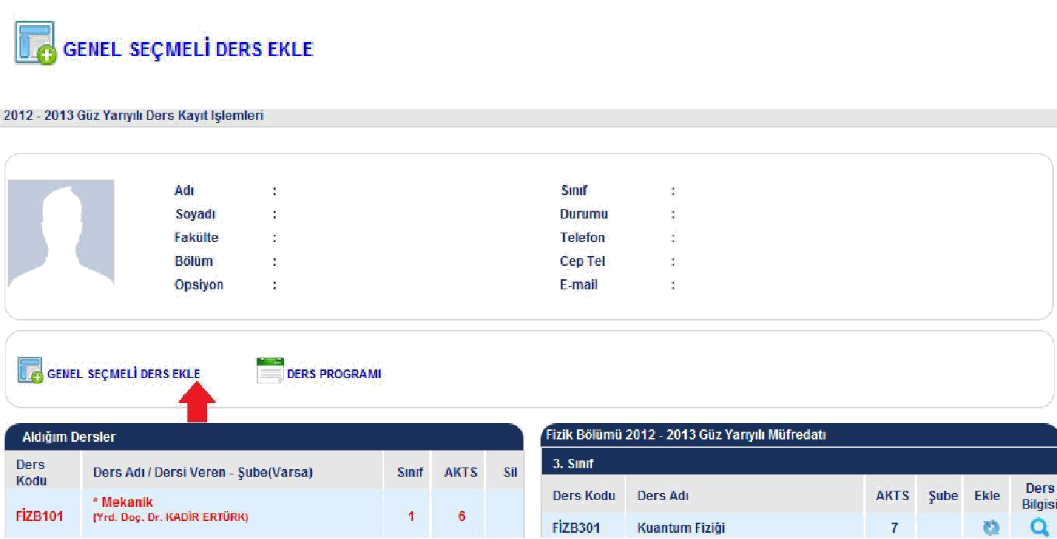

Genel seçmeli derslerin seçimi için kullanılacak ekrandır. Dersler aşağıdaki ekranda listelenir. Öğrenci seçmek istediği dersin yanındaki ekle butonuna basarak dersi ekler.

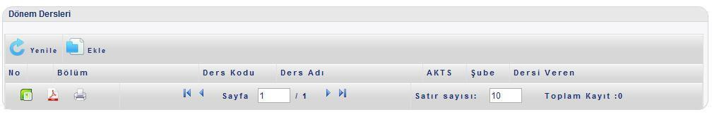

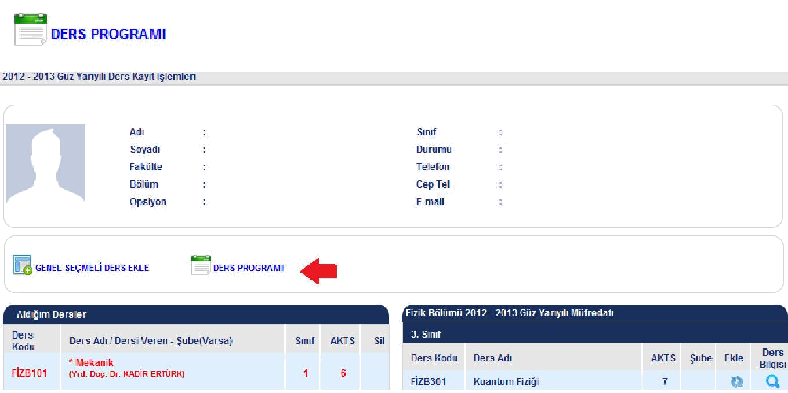

“Ders Programı” butonuna basılınca seçilen derslere göre oluşturulmuş olan ders programı ekrana gelir. Bu ekrandan istenirse çıktı alınabilir.

